Проект «Степашкин огород» в старшей группе
Шеменева Елена Николаевна, Желткова Ольга Борисовна, воспитатели
Муниципальное бюджетное дошкольное образовательное учреждение детский сад № 1 «Сказка» (МБДОУ ДС № 1 «Сказка), город Полярный, Мурманская область
Паспорт проекта

Тема проекта | «Степашкин огород»
Вид и тип проекта | Групповой, среднесрочный, исследовательско–творческий.
Срок реализации проекта | 03.03.2014г. – 13.06.2014г.
Участники проекта | Дети старшей группы, родители
Цель проекта | Формирование у детей интереса к исследовательской деятельности по выращиванию культурных растений в комнатных условиях
Задачи проекта | 1.Расширять знания детей об особенностях строения и условиях роста растений;  2.Формировать умение наблюдать, ухаживать за огородными культурами (вовремя полить, рыхлить почву, прополка сорняков, прореживание);  3.Развивать речь детей, активизировать словарь детей за счет загадок, пословиц, поговорок, сказок, стихов, экологических игр;  4.Воспитывать уважение к труду, бережное отношение к его результатам;  5.Развивать творческие способности через написание сказок о растениях «Степашкиного огорода»;  6.Формировать партнерские взаимоотношения между педагогами, детьми и родителями.
Предполагаемый результат | 1.Знать строение растений и их многообразие, способы ухода за растениями;  2.Уметь делать причинно-следственные умозаключения, отображать в рисунках результаты наблюдений, осваивать трудовые навыки по уходу за культурами;  3.Проявлять устойчивый интерес и бережное отношение к растениям;  4.Речь детей обогатится новыми словами;  5.В группе появится книга с авторскими сказками и рисунками «Сказки о Степашкином огороде»

Этапы работы над проектом и распределение деятельности по этапам
Этап проекта | Деятельность по реализации проекта
I Этап Проблематизация  (введение в проектную деятельность) | Постановка проблемы или создание проблемной ситуации  В условиях современного общества, когда проще приобрести всё готовое, чем вырастить самим, дети не имеют представления о том, какой посадочный материал используется, как выращиваются огородные культуры, сколько времени потребуется от момента посадки до сбора урожая, какой рабочий инвентарь для этого необходим.
II Этап  Целеполагание | Методы и приемы реализации проекта: беседы, чтение и выставка художественной литературы, загадки, пословицы, поговорки, рассматривание иллюстраций, картин; игры экологического содержания; словесные обсуждения и проигрывание ситуаций; инсценировки, изготовление масок огородных культур для игр-драматизаций; наблюдения; выставка детских рисунков.
III Этап  Планирование | Подготовительный этап:  1-я неделя (03.03.14-07.03.14г):  - Изучение методической литературы по данной теме;  - Проведение первичной диагностики;  - Составление плана по реализации проекта;  - Подготовка предметной среды для осуществления проекта;  - Обсуждение с родителями плана реализации проекта;  - Привлечь родителей к созданию условий для реализации проекта.  Основной этап:  2-я неделя (10.03.2014-14.03.14г.):  - Знакомство детей с художественной литературой по теме;  - Опыт «Помещение семян гороха и огурцов во влажную среду с целью прорастания»;  - Ежедневные наблюдения за набуханием семян;  - Рассматривание иллюстраций «Труд людей весной в огороде или на приусадебном участке»;  - Труд «Раз, два, три, четыре, пять – огород пошли сажать» (посадка огурцов, гороха, редиса, капусты, лука, петрушки, укропа и петуньи)  3-я неделя (17.03.14-21.03.14г.):  - Беседа с детьми на тему: «Как будем растить огород?»;  - Наблюдения «Как растут наши растения?»;  - Труд в «Степашкином огороде»;  - Зарисовка всходов;  - Заучивание стихотворения Ю.Тувима «Овощи»  4-я неделя (24.03.14-28.03.14г.):  - Рассматривание иллюстраций по теме «Сельские профессии»;  - Чтение сказки «Вершки и корешки»;  - Наблюдение «Хорошо ли нашим растениям в группе?»;  - Труд: организация дежурства в «Степашкином огороде»;  - Настольная игра «Во саду ли, в огороде»  5-я неделя (31.03.14-04.04.14г.):  - Беседа «О пользе витаминов»;  - Рассказывание русской народной сказки «Репка» по серии картин;  - Наблюдения «Чем отличаются растения в нашем огороде?»;  - Труд: организация коллективных и индивидуальных трудовых поручений в «Степашкином огороде»;  - Сюжетно-ролевая игра «Повара»  6-я неделя (07.04.14-11.04.14г.):  - Беседа «Все начинается с семечки»;  - Чтение сказки «Колосок» с последующей драматизацией»;  - Зарисовки: «Как подросли наши растения в огороде?»;  - Наблюдение «Не тесно ли нашим растениям?»;  - Д/и «Что сначала, что потом?»;  - Загадывание загадок об овощах.  7-я неделя (14.04.14-18.04.14г.):  - Беседа «Роль солнца, воздуха и воды в жизни растений»;  - Разучивание пословиц и поговорок о труде взрослых;  - Опыт «Пахнут ли корешки у растений?»;  - Труд: организация дежурства в «Степашкином огороде»;  - Чтение произведения Дж.Родари «Чиполино;  - Д/и «В суп или в компот?»  8-я неделя (21.04.14-25.04.14г.):  - Беседа «Что мы знаем об овощах»;  - Чтение белорусской народной сказки «Пых»;  - Наблюдение «Как растет наш огород?»;  - Труд: организация дежурства в «Степашкином огороде»;  - Д/и «Чудесный мешочек»;  - Сюжетно-ролевая игра «В деревне у бабушки»  9-я неделя (28.04.14-30.04.14):  - Составление рассказа «Как мы ухаживаем за огородом»;  - Наблюдение «Все ли вырастет в «Степашкином огороде?»;  - Труд в «Степашкином огороде»;  - Д/и «Овощи-фрукты»  10-я неделя (05.05.14-08.05.14):  - Беседа «О пользе петрушки и укропа»;  - Чтение авторской сказки «Сказка о том, как овощи воевали»;  - Наблюдение «Какие изменения произошли не нашем огороде?»;  - Труд: организация коллективных и индивидуальных трудовых поручений в «Степашкином огороде»;  - Д/и «Четвертый лишний»  11-я неделя (12.05.14-16.05.14):  - Беседа «Что мы знаем про горох?»;  - Чтение авторской сказки «Как капуста Кружевная Мозаика стала принцессой огорода»;  - Наблюдение «Как вырос горошек на огороде»;  - Труд: организация дежурства в «Степашкином огороде»;  - Сюжетно-ролевая игра «Овощной магазин»  12-я неделя (19.05.14-23.05.14):  - Беседа «Какие бывают огурцы?»;  - Чтение авторской сказки Лучок Белое Перо и Петрушка отправились в путешествие»;  - Наблюдение за огурцами в «Степашкином огороде»;  - Труд в «Степашкином огороде»;  - Д/и «Определи на вкус»  13 неделя (26.05.14-30.05.14):  - Беседа «Что мы знаем о капусте?»;  - Чтение авторской сказки «Бал на грядке»;  - Наблюдение за капустой в «Степашкином огороде»;  - Труд: организация коллективных и индивидуальных трудовых поручений в «Степашкином огороде»;  - Д/и «Определи по запаху»  14 неделя (02.06.14-06.06.14):  - Беседа «Что мы знаем о луке?»;  - Чтение авторской сказки «Спор овощей»;  - Наблюдение за луком в «Степашкином огороде»;  - Труд: организация дежурства в «Степашкином огороде»;  - П/и «Сбор урожая»  Заключительный этап  15 неделя (09.06.14-13.06.14):  - Проведение итоговой диагностики;  - Итоговая беседа «Вот и вырос огород»;  - Создание и презентация книги «Сказки о Степашкином огороде»
IV Этап  Реализация проекта | Совместное движение взрослых и детей к результату.  Методы и приемы работы с детьми (план реализации).  - Практические: сбор материала, трудовые поручения, труд в уголке природы.  - Исследовательско-познавательные: чтение, наблюдения, беседы, фиксация результатов, занятия, совместная деятельность.  - Продуктивные: рисование, аппликация, изготовление иллюстрированной книжки-самоделки совместно с родителями и т.д
V Этап  Презентация проекта | Для понимания результатов нашей практической работы мы провели диагностику определения уровня интереса к исследовательской и практической деятельности по изучению особенностей выращивания огородных культур в «Степашкином огороде». Диагностическое исследование проводилось дважды: на начало и на конец проекта со всей группой детей, участвующих в работе проекта. Результаты наблюдений и беседы с детьми по основным показателям и критериям диагностики мы заносили в таблицу. Качество основных показателей мы оценивали по трём уровням: высокий, средний, ниже среднего. За итоговый уровень брали средний результат качества. Полученные результаты обрабатывали и рассчитывали в процентном соотношении.  Создав «Степашкин огород», мы вырастили горох, огурцы, петрушку, укроп, петунью. В группе появилась книга с авторскими сказками и рисунками «Сказки о Степашкином огороде».  В дальнейшем планируем проводить данный проект в последующих возрастных группах, так как в ходе проекта расширились представления детей о растениях, как живых организмах, об условиях, необходимых для роста и развития, развилось эстетическое чувство, умение радоваться красоте выращиваемых растений и результатам своего труда. Дети научились наблюдать, стали бережнее относиться к растительному миру, правильно взаимодействовать с растениями по принципу «не навреди». Все участники проекта (дети, воспитатели, родители) получили положительные эмоции от полученных результатов. Полученный нами опыт будет распространён среди педагогов дошкольных образовательных учреждений.

Приложение 1

Диагностика определения уровня интереса к исследовательской и практической деятельности по изучению особенностей выращивания огородных культур
в старшей группе «Степашка», 2014 г.
Уровни: | Высокий |  | Средний |  | Ниже среднего
Критерии:
Месяцы проведения | март | июнь | март | июнь | март | июнь
1.Проявляет интерес к растительным культурам | 5%  1 р. | 30%  6 д. | 55%  11д. | 70%  14 д. | 40%  8 д. | -
2.Знает и называет несколько  овощных культур | 35%  7р. | 65%  13 д. | 55%  11д. | 35%  7 д. | 10%  2 д. | -
3.Различает и называет строение овощных культур | 15%  3 р. | 35%  7 д. | 55%  11 д. | 65%  13 д. | 30%  6 д. | -
4.Знает условия роста растений | 10%  2 р. | 40%  8 д. | 40%  8 д. | 60%  12 д. | 50%  10 д. | -
5.Знает, сколько времени потребуется для выращивания огородных культур | 10%  2 р. | 35%  7 д. | 50%  10 д. | 65%  13 д. | 40%  8 д. | -
6.Умеет подбирать рабочий инвентарь для посадки и ухода за растительными культурами | 20%  4 р. | 40%  8 д. | 45%  9 д. | 60%  12 д. | 35%  7 д. | -
Итого: | 15%  3 р. | 40%  8 д. | 50%  10 д. | 60%  12 д. | 35%  7 д. | -

Высокий уровень: Ребенок проявляет интерес к исследовательской деятельности в познании растительного мира. Узнает и называет 5-6 растений, их основные части. Может сравнить растения, найти сходство и различия во внешних признаках. Знает условия роста растения и устанавливает связь между растением и потребностями в свете, тепле, влаге. Знает, сколько времени потребуется для выращивания огородных культур. Активно проявляет желание участвовать в уходе за ними. Умеет подбирать рабочий инвентарь для посадки и ухода за растительными культурами.
Средний уровень: Ребенок неустойчив в проявлении интереса к растениям. Испытывает затруднения в определении названий растений, а также затрудняется определить части растений. Связи между растениями и его потребностями самостоятельно не устанавливает. Затрудняется ответить, сколько времени потребуется для выращивания огородных культур. Участвует в уходе за растениями, но особого желания не проявляет. Путается в подборе рабочего инвентаря для посадки и ухода за растительными культурами.
Низкий уровень: Ребенок не знает названия растений. Не испытывает интереса к растениям. Представления об особенностях строения растений, условиях его роста неустойчивы. Не знает, сколько времени потребуется для выращивания огородных культур. Желания, ухаживать за растениями, нет. Не умеет подбирать рабочий инвентарь для посадки и ухода за растительными культурами.
Результаты повторной диагностики, как мы и ожидали, были выше, что позволило нам сделать вывод о том, что уровень интереса детей старшей группы к исследовательской деятельности в познании растительного мира значительно вырос. Дети стали различать растения, познакомились с условиями их роста, научились ухаживать за растениями и даже учить и объяснять родителям как правильно это делать. Дети узнали, сколько времени потребуется для выращивания определенных огородных культур (петрушки, укропа, лука, горошка, огурцов). Они научились подбирать рабочий инвентарь для посадки и ухода за растительными культурами.
Приложение 2
Основной этап проекта. Посадка огорода. Первые всходы. Прореживание.
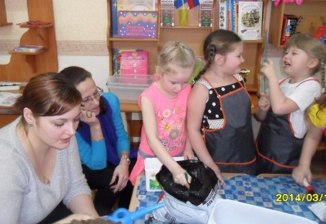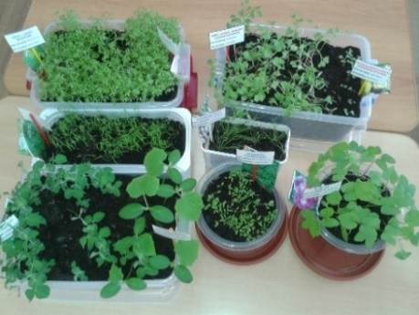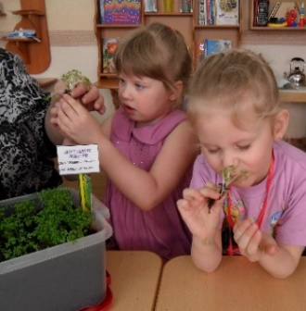
Основной этап. Уход за растениями в «Степашкином огороде»
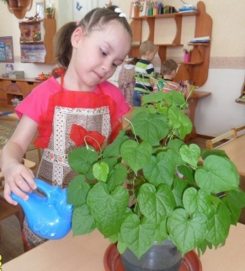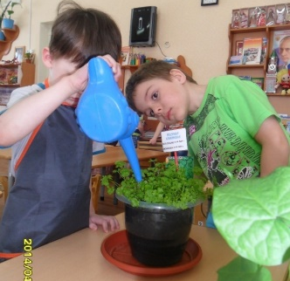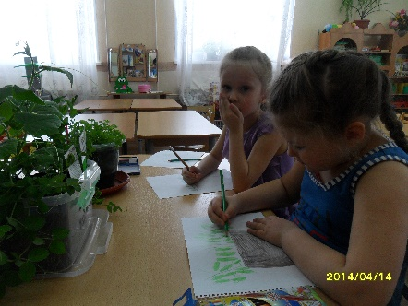
Заключительный этап. Сбор урожая.
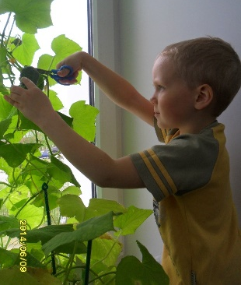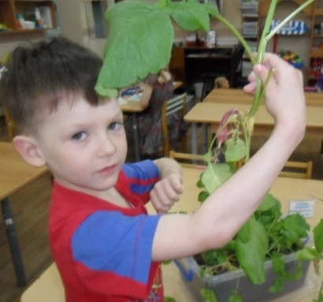
Заключительный этап. Создание книги «Сказки о Степашкином огороде»
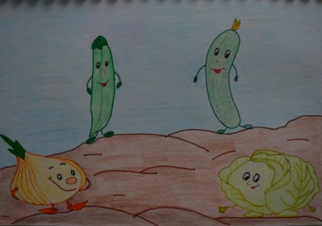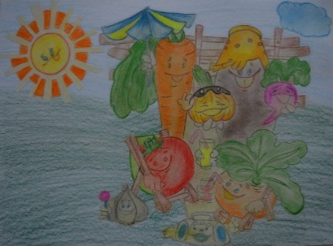
Литература
1.Соломенникова О.С. Ознакомление с природой в детском саду. Старшая группа. – М.: Мозаика Синтез, 2010
2.Дыбина О.В., Рахманова Н.П., Щетинина В.В. Неизведанное рядом. Опыты и эксперименты для дошкольников. – 2-е изд., исп. – М.: Творческий Центр «Сфера», 2013.
3.Иванова А.И. Экологическое воспитание и эксперименты в детском саду. – М.: Мир растений, 2005.
4.Бондаренко А.К. Дидактические игры в детском саду: Книга для воспитателей детского сада/А.К.Бондаренко – 2-е изд., дор. – М.: Просвещение, 1991.
5.Николаева С.Н. Сюжетные игры в экологическом воспитании дошкольников: игровые обучающие ситуации с игрушками разного типа/С.Н.Николаева, И.А.Комарова. – М.:Гном и Д., 2005.

